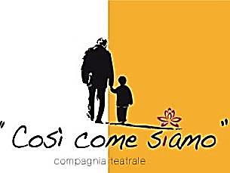
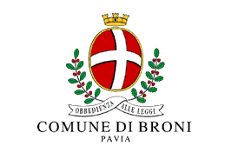

Assessorato alla Cultura
Assessorato alle Pari Opportunità

DOMENICA 24 NOVEMBRE 2013 ore 16
Villa Nuova Italia – Broni
In occasione della giornata mondiale contro la violenza
sulle donne

SPETTACOLO TEATRALE

La costola (rotta) di Adamo
(Pia Colombo e Marco Sparpaglione)

Con la partecipazione di ELISA MORETTI
Vice Presidente Associazione A.I.N.S. Onlus

Letture: “La condizione della Donna dal Vecchio Testamento fino ai giorni nostri.”

Gli Attori:
Concetta Rotelli
Irene Riccardi
Pia Colombo
Claudio Bruzzone
Vincenzo Palombo

Scenografia:
Vincenzo Palombo

Direzione Artistica:
Vincenzo Palombo

Luci e audio:
Andrea Rovatti

Musiche:
Diego Ruvidotti

L’Assessore alle Pari Opportunità L’Assessore alla Cultura Cristina Varesi Ernesto Bongiorni

seguirà rinfresco

